新 书 推 荐
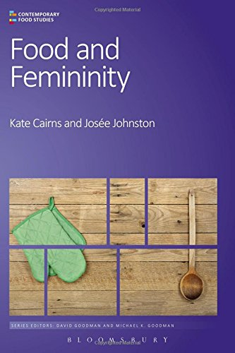
中文书名：《食品与女性特质》（当代食品研究：经济、文化与政治）
英文书名：Food and Femininity (Contemporary Food Studies: Economy, Culture and Politics)
作 者：Kate Cairns and Josée Johnston
出 版 社：Bloomsbury Academic
代理公司：ANA/Alina Lin
页 数：240页
出版时间：2015年9月
代理地区：中国大陆、台湾
审读资料：电子稿
类 型：社会科学

内容简介：

在几代人的时间里，女性与食品的关系发生了巨大变化。然而，尽管在性别平等方面取得了重大进展，食品的女性特质仍然与公众的普遍想象和女性的情感生活紧密相连。女性作为个人会感受到与食品有关的压力，而且食品女性特质的社会挑战（作为养儿育女的母亲、极具天赋的家庭厨师、有公德心的消费者、追求健康的精明食客）仍然存在。

在《食品和女性特质》一书中，凯特·凯恩斯和何塞·约翰斯顿探讨了这些错综复杂的紧张关系，表明食品是理解当今女性特质的必要条件。通过在多伦多进行的广泛的定性研究，他们展示了100个男人和女人与食品相关的观点，这些人有着不同的种族和阶级背景。他们的研究揭示了，在时间紧迫、预算有限、政治承诺、保持健康、维持体重的压力下，购买、烹饪和享用食物的性别预期。

本书分析了女性为自己和别人管理食品的方方面面，从计划膳食、购买杂货和喂养孩子，到处理食品偏好、提供营养和伦理建议，再到通常都很不公平的家务分工。在这个世界里，女性做出的选择总是被人指指点点，与食品有关的“失败”仍被认为是女性特质的失败。

本书深入反思了当代女性特质。如果你对食品社会学、性别研究和消费文化感兴趣，本书将是你不可或缺的参考资料。

作者简介：

凯特·凯恩斯（Kate Cairns）是美国罗格斯大学的儿童研究副教授。

何塞·约翰斯顿（JoséeJohnston）是加拿大多伦多大学的社会学副教授。

媒体评价：

“一部精彩的作品，将为今后关于性别和食品的辩论设定框架。作者凯恩斯和约翰斯顿将丰富的经验材料和有说服力的理论相结合，证明为什么当代食品实践提出了女性主义的重要问题。”
----乔安娜·哈洛斯（Joanne Hollows），英国独立学者

“在这部开创性的著作中，作者展示了女性特质是如何赋予女人权力，同时约束女人的，还探讨了这种紧张关系是如何在食品领域展现出来的。”
----梅兰妮·杜普斯（Melanie DuPuis），美国加州大学圣克鲁斯分校

“本书清晰地展示了当代女性特质的复杂性，消费者选择的后女权主义观念，以及通过食物体现出的个人权力。本书特别适合对消费伦理感兴趣的人阅读。”
----朱莉·帕森斯（Julie Parsons），英国普利茅斯大学

谢谢您的阅读！
请将回馈信息发至：林凤娇 (Alina Lin)
安德鲁 · 纳伯格联合国际有限公司北京代表处
北京市海淀区中关村大街甲59号中国人民大学文化大厦1705室
邮编：100872
电话：010-88810959
传真：010-82504200
Email：alina@nurnberg.com.cn
网址：http://www.nurnberg.com.cn
微博：http://weibo.com/nurnberg
豆瓣小站：http://site.douban.com/110577/
微信订阅号：ANABJ2002

